# 虚拟女友

## 可行性分析

我们的应用主要是基于现有的服务实现的，各个服务都有相关的调用说明。开发的是安卓的应用，网上都有大量的参考文档。

## 项目计划





## 风险分析

由于是自己开发的产品不存在客户不满意的情况，在开发的模型中采用的是渐增模型，风险比较小。

## 需求分析

2020年，中国将会有3000万到4000万的光棍汉找不到老婆。中国现在男女比例的严重失调，又有广大的男性同胞渴望着拥有一位梦中情人。最简单的方法是交一个手机虚拟女友，如果这个产业发展得好将会大大减少我国单身人口的数量，特别是像中南大学这样男多女少的大学。其实网上已经有此类的服务了，但是价格偏于昂贵一般是20元一天或则几个小时，而且服务的功能有限仅有陪你聊天，叫你起床等。为此我们小组创建这个手机女友APP。

## 概要设计





## 详细设计

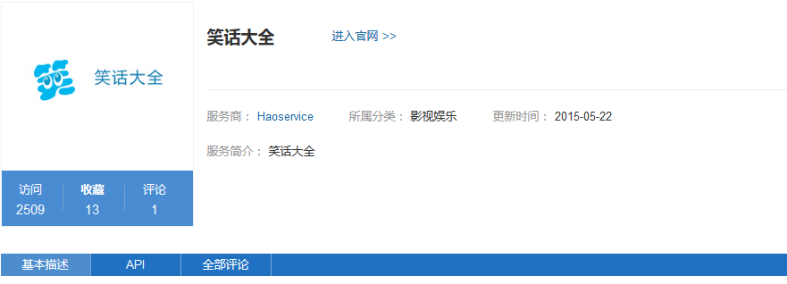

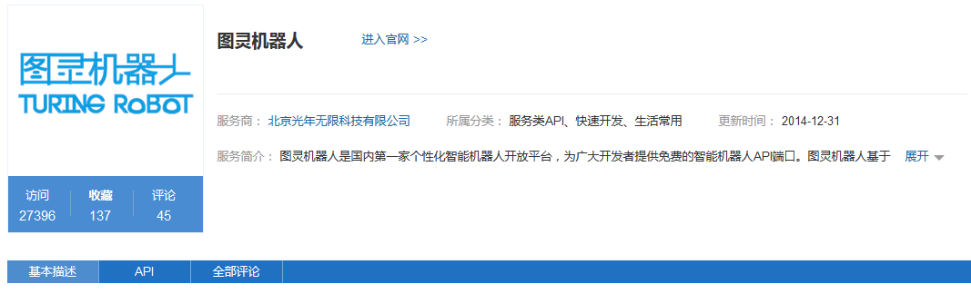

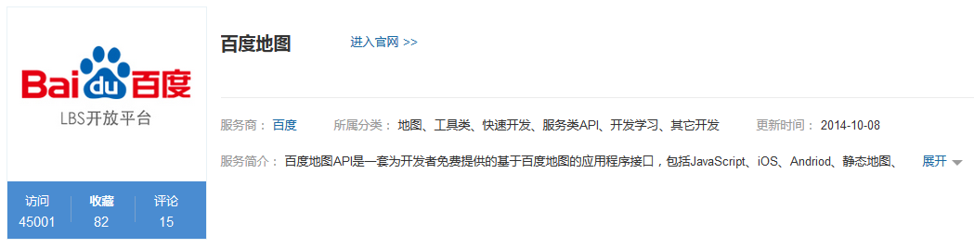

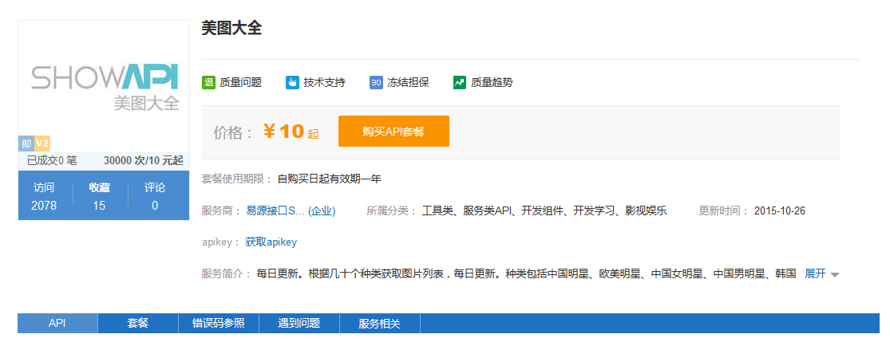

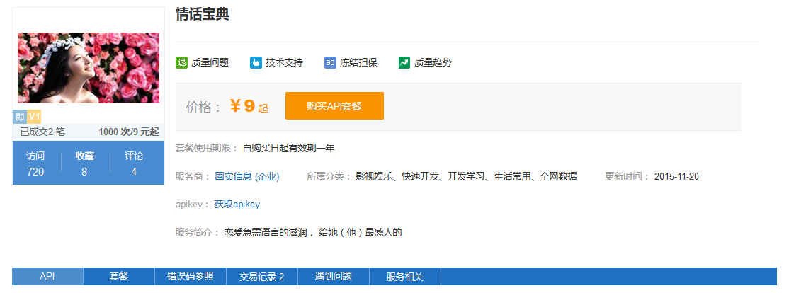

















## 测试

经过单元测试，集成测试，系统测试后发现了一些问题由于时间问题我们没有进行改正了，望老师见谅。

## 用户使用说明书

主界面



各个功能模块

 

